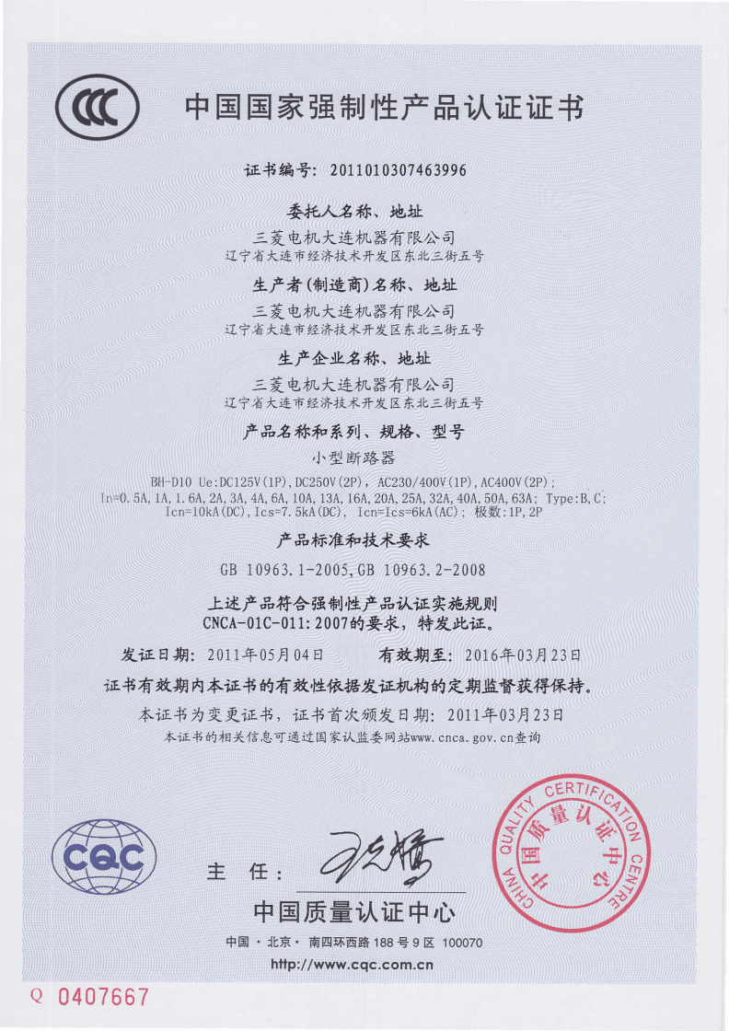

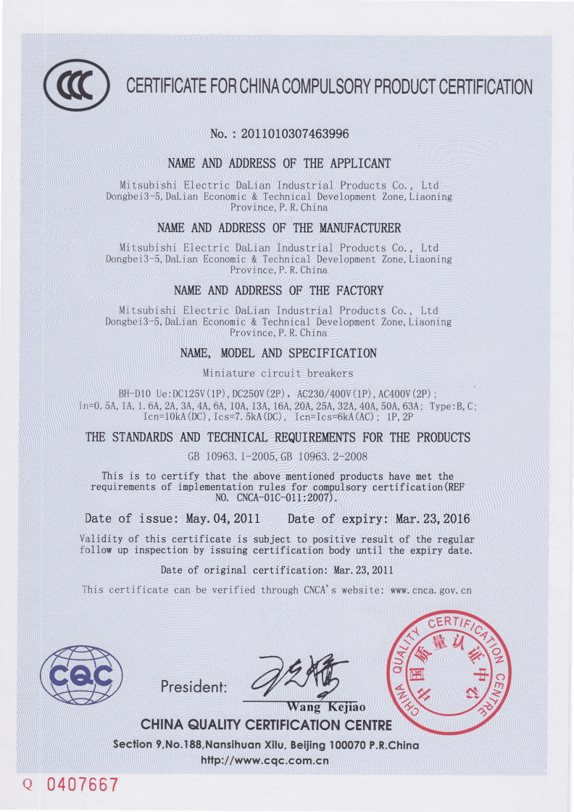

网址:www.emclab.net 电话: 86-0755-29451282 邮箱：ebo@ebotek.cn